九年级（上）数学导学案
课题：23.3 解直角三角形及其应用（4） 编号9S048
教学思路  （纠错栏）  教学思路  （纠错栏） | 学习目标：  1.能用解直角三角形的有关知识解决实际问题；  2.经历探索与梯形、坡比等有关的问题的解法`，培养学以致用的意识。  学习重点：利用解直角三角形解决实际问题。  学习难点：把实际问题转化为数学问题，再转化为解直角三角形问题。  ☆ 预习导航 ☆  一、链接  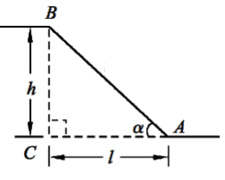  如图是一段斜坡的横断面，建筑学中通常把斜坡起止点A、B的高度差h与它们的水平距离l的比叫做坡度（或坡比），通常用字母i表示，即：，  表示坡度时，一般把比的前项取作1，  如$\sqrt{3}$，  如果把图中斜坡AB与水平线AC的夹角  记作α，那么  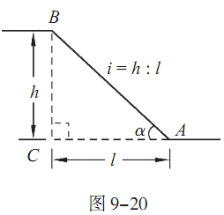  ，  这就是说坡度等于锐角α的正切。  二、导读  阅读课本 128 页—129 页，并思考：如果一段斜坡坡度i = 1:1.5 ,其水平宽度为12米，则它的高度是多少米？  ☆ 合作探究 ☆  1.某地计划在河流的上游修建一条拦水大坝，大坝的横断面ABCD是梯形，坝顶宽BC=6米，坝高25米，迎水坡AB的坡度i=1：3，背水坡CD的坡度i=1：2.5。  （1）求斜坡AB和CD的长（精确到0.01米）；  （2）求拦水大坝的底面AD的宽。  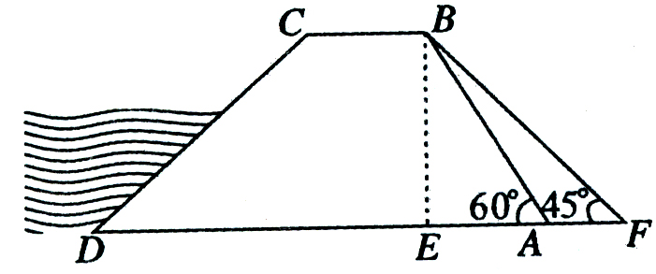  2. 如图,水坝的横断面是梯形,背水坡AB的坡角∠BAD=${\text{60}}^{∘}$,坡长AB =$\text{20}\sqrt{3}m$,为加强水坝强度将坝底从A处向后水平延伸到F处,使新的背水坡的坡角∠F=${\text{45}}^{∘}$,求AF的长度(结果保留根号).  ☆ 归纳反思 ☆  ☆ 达标检测 ☆  - 一名滑雪运动员从坡度为1：5的山坡上滑下，如果这名运动员滑行的距离是150米，那么他下降的高度是多少？（精确到0.1米）。  2.如图，拦水坝的横断面为梯形ABCD，根据图中数据，求：  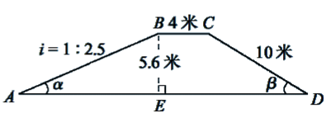  （1）角α和β的大小（精确到1'）  （2）坝底宽AD和斜坡AB的长（精确到0.1米）。

